培尖教育2018年VIP班集训营物理综合卷(一)
学号： 姓名： 学校：

.................................................................................装................................................订.................................................线..................................................

考试时间180分钟，试卷满分320分
题一.（40分）
将一根长度为的匀质细棒通过一条长度为的不可伸长轻细绳悬挂在天花板上，重力加速度为。只考虑纸平面内的小幅振动，求体系受扰动后的简谐正则模频率。取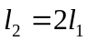。
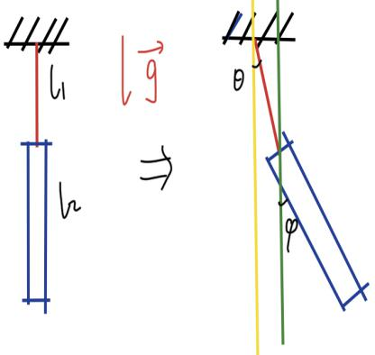

题二.（40分）
在二维粗糙水平面上，一个匀质空心球壳A以纯滚动的运动形式撞向另一个静止的相同的匀质空心球壳B，碰撞是完全弹性的但不一定是对心正碰。设各处摩擦系数相等，不考虑两球壳之间的摩擦。
（1）求最终两球壳质心平动速度大小满足的关系方程的离心率。
（2）试运用动量相空间求最终这个球壳质心平动速度方向相对初始的最大偏角。
（思考：试运用动量相空间求最终两球壳质心平动速度方向的最大夹角）

题三.（40分）
为保证人造卫星的对接成功，本题拟设计一种“来复线狙击法”。人造卫星模型化为一个质量为m、半径为、厚度为D、电阻率为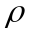的匀质非磁性导体薄球壳，被万有引力作用的它在赤道平面内绕地球做机械能为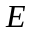、角动量为的椭圆轨道运动。地球的质量为M、半径为R，可视为表面带电面密度处处为、以角速度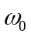绕地理南北极点连线轴匀速转动的匀质绝缘球体。所谓“来复线狙击法”是利用人造卫星上的励磁线圈激发强磁场，作用在人造卫星被地磁场激发的磁矩上，从而产生力矩，使人造卫星像子弹一样前进，从而增强贯穿力。励磁线圈激发的强磁场始终沿轨道径向且大小恒定为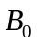，不计自感。已知万有引力常量G、真空磁导率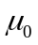，初态人造卫星位于远地点处且无自转角速度，求到达近地点时的自转角速度。

题四.（40分）
多节链的热力学过程（分子链化合物）
- 考虑一维无规则行走，物体从原点出发，每次走一步，步长为，共走了步，最终停在坐标为的位置，求走法的种数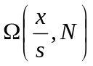；
- 已知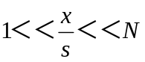，证明上一问所求结果取近似后为的高斯分布；
参考数学知识：当正整数很大时，有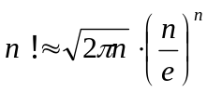
- 讨论在空间直角坐标架下的三维节链，每节长度为，链矢的总长度为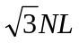。所有
状态的个数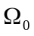满足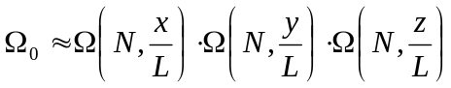。玻尔兹曼熵的定义式为
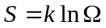
其中为玻尔兹曼常数，试导出该三维节链的熵值与、的关系式；
- 计算此链的吉布斯自由能及维持此链所需提供的外界拉力。

题五.（40分）
一定质量的单原子分子理想气体先经历摩尔热容量为定值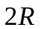的准静态可逆多方过程，体积膨胀为原来的两倍。再经历准静态可逆绝热膨胀过程，最后经历准静态可逆等温压缩过程回到初态。为普适气体常量。已知气体在初态的压强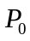、体积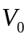、温度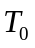，
- 求循环效率；
- 求循环过程中气体的最大熵增量。

题六.（40分）
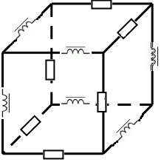
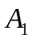
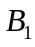
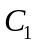
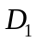
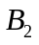
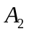
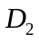
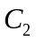
如图为一由电感、电阻组成的电学元件。t=0时刻，将该元件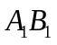两端接入一恒流源中，恒流源电流为，从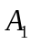端流入。试求：
1. 初态时，通过及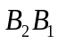的电流；
2. 稳定后，通过及的电流；
3. 初态时，通过及的电流的变化率之和。

题七.（40分）
一种可能的质子蜕变方式为：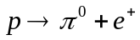，中性介子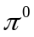立即蜕变为两个光子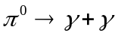。
已知质子、介子、正电子的静质量分别为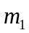、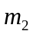、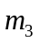，求能够获得的光子能量最值。

题八.（40分）
- 如图，有一个直角反射镜，两边长均为L 。在两边沿的连线距一为b的地方放置一个相干点光源D，发出波长为λ的光。已知点光源在L远的场点处激发的振幅为A，求S处的振幅。如果是非相干光源呢？（直角镜反射率为1）
- 请写出N线、缝宽为a、缝间距为d的光栅较远处光强和光线方向与光栅法线方向夹角θ的关系（式中最后的常系数记作I₀）。（若本题未作答，下问用到本题结论时请用I=I₀·f(θ)代替）
- 将（1）中D所在虚线上放置一个长为的栏栅状相干光源，即N条（N很大）宽为a的扁带状光源垂直纸面均匀分布在D所在虚线上（此时已拿去D，可以看做一个长为的可以向两侧发光的光栅，且认为此光源对透射光没有影响，并不产生光栅效果），问远处镜面角平分线两侧张角共π/2的范围内光强随角度的分布。（认为单栏栅状光源本身产生的效果用（2）中结果表示）
（本题若表达式过长或不易书写，可以定义符号来代替部分结果）

